УТВЕРЖДАЮ

Глава
Георгиевского городского округа
Ставропольского края

_______________ А.В.Зайцев

30 мая 2022 г.

ОТЧЕТ № 1

о проведении плановой проверки в целях осуществления ведомственного контроля в сфере закупок товаров, работ, услуг муниципального казённого учреждения «Управление по делам гражданской обороны и чрезвычайным ситуациям города Георгиевска»

г. Георгиевск 30 мая 2022 г.

Во исполнение статьи 100 Федерального закона от 05 апреля 2013 г. № 44-ФЗ «О контрактной системе в сфере закупок товаров, работ, услуг для обеспечения государственных и муниципальных нужд» (далее – Закон № 44-ФЗ), руководствуясь постановлением администрации Георгиевского городского округа Ставропольского края от 19 ноября 2019 г. № 3736 «Об утверждении Порядка осуществления ведомственного контроля в сфере закупок товаров, работ, услуг для обеспечения муниципальных нужд Георгиевского городского округа Ставропольского края» (далее – Порядок осуществления ведомственного контроля), распоряжением администрации Георгиевского городского округа Ставропольского края от 03 декабря 2021 г. № 205-р «Об утверждении плана проведения проверок в целях осуществления ведомственного контроля в сфере закупок товаров, работ, услуг для обеспечения муниципальных нужд Георгиевского городского округа Ставропольского края в 2022 году», распоряжением администрации Георгиевского городского округа Ставропольского края от 13 апреля 2022 г. № 84-р «О проведении плановой проверки в целях осуществления ведомственного контроля в сфере закупок товаров, работ, услуг муниципального казённого учреждения «Управление по делам гражданской обороны и чрезвычайным ситуациям города Георгиевска», администрацией Георгиевского городского округа Ставропольского края проведена плановая проверка в целях осуществления ведомственного контроля в сфере закупок товаров, работ, услуг муниципального казённого учреждения «Управление по делам гражданской обороны и чрезвычайным ситуациям города Георгиевска» (далее - Субъект проверки, Учреждение, заказчик).
Проверка проведена следующими должностными лицами:

Блинов Александр Валентинович | председатель комитета по муниципальным закупкам администрации Георгиевского городского округа Ставропольского края
Мавроди Инна Николаевна | исполняющая обязанности консультанта комитета по муниципальным закупкам администрации Георгиевского городского округа Ставропольского края
Цель проведения проверки: предупреждение и выявление нарушений законодательства Российской Федерации и иных нормативных правовых актов Российской Федерации в сфере закупок.
Вид плановой проверки: камеральная.
Предмет плановой проверки: соблюдение требований законодательства Российской Федерации и иных нормативных правовых актов о контрактной системе в сфере закупок товаров, работ, услуг для обеспечения государственных и муниципальных нужд.
Дата начала проверки: 16.05.2022.
Дата окончания проверки: 27.05.2022.
Проверяемый период: с 01.01.2021 по 31.12.2021.

Данные о Субъекте проверки:

Полное наименование: муниципальное казённое учреждение «Управление по делам гражданской обороны и чрезвычайным ситуациям города Георгиевска».
Сокращённое наименование: МКУ «Управление ГОЧС г. Георгиевска».
Организационно-правовая форма - муниципальное казенное учреждение.
Местонахождение (юридический, фактический адрес) учреждения: 357827, Ставропольский край, Георгиевск г., Гагарина ул., 76.
ИНН/КПП: 2625031609/262501001.
ОГРН: 1062625000240.
Руководитель учреждения: исполняющий обязанности начальника Левченко Александр Васильевич.
Контактный телефон: 8(87951)2-31-52.
Функция и полномочия учредителя Учреждения от имени Георгиевского городского округа Ставропольского края осуществляется администрацией Георгиевского городского округа Ставропольского края.

О проведении плановой проверки Заказчику направлено уведомление от 15.04.2022 № 01-06/4158, которое вручено лично начальнику МКУ «Управление ГОЧС г. Георгиевска» Воробцову Д.А. 18 апреля 2022 года.
Проверкой установлено следующее:
В соответствии с ч. 2 ст. 38 Закона № 44-ФЗ обязанности контрактного управляющего в 2021 году были возложены на специалиста по охране труда Пронченкова Александра Филипповича на основании приказа от 08.02.2021 № 21 осд.
В соответствии с выше указанным приказом Яколович Дмитрий Леонидович назначен ответственным за работу по размещению закупок товаров, работ и услуг (документации и информации о деятельности учреждения в соответствии с Законом № 44-ФЗ в сети Интернет).
В нарушение ч. 6 ст. 38 Закона № 44-ФЗ контрактный управляющий (Пронченков А.Ф.) не имеет высшего образования или дополнительного профессионального образования в сфере закупок (документы, подтверждающие обучение, не представлены).
При этом, согласно пункту 2.8 Методических рекомендаций по реализации дополнительных профессиональных программ повышения квалификации в сфере закупок (письмо от 12 марта 2015 г. Министерства экономического развития Российской Федерации № 5594-ЕЕ/Д28и и Министерства образования и науки Российской Федерации № АК-553/06) обучение в сфере закупок рекомендуется проводить по мере необходимости, но не реже, чем каждые три года для всех категорий обучающихся.
Информация о закупках Субъекта проверки в соответствии с действующим законодательством содержится в Единой информационной системе в сфере закупок www.zakupki.gov.ru (далее - официальный сайт).
Планы-графики закупок в проверяемом периоде размещались в течение десяти рабочих дней после доведения до заказчика объема прав в денежном выражении на принятие и (или) исполнение обязательств в соответствии с бюджетным законодательством Российской Федерации. Нарушений не выявлено.
В проверяемом периоде размещены 4 закупки товаров, работ, услуг конкурентными способами:
Модернизация комплекса технических средств оповещения для обеспечения автоматизированного управления существующими на территории Георгиевского городского округа Ставропольского края стационарными оконечными средствами оповещения для обеспечения муниципальных нужд Георгиевского городского округа Ставропольского края, начальная максимальная цена контракта 2 077 202,40 руб., извещение № 0121300028921000167 размещено 14.09.2021;
Поставка транспортного средства для аварийно-спасательного формирования МКУ «Управление ГОЧС г. Георгиевска», оснащенного специализированным оборудованием для обеспечения муниципальных нужд Георгиевского городского округа Ставропольского края», начальная максимальная цена контракта 2 154 203,00 руб., извещение № 0121300028921000195 размещено 07.10.2021;
Поставка транспортного средства для аварийно-спасательного формирования МКУ «Управление ГОЧС г. Георгиевска», оснащенного специализированным оборудованием для обеспечения муниципальных нужд Георгиевского городского округа Ставропольского края, начальная максимальная цена контракта 2 154 203,00 руб., извещение № 0121300028921000221 размещено 08.11.2021;
Поставка транспортного средства для аварийно-спасательного формирования МКУ «Управление ГОЧС г. Георгиевска», оснащенного специализированным оборудованием для обеспечения муниципальных нужд Георгиевского городского округа Ставропольского края», начальная максимальная цена контракта 2 154 203,00 руб., извещение № 0121300028921000242 размещено 18.11.2021.
Выявлено, что по закупке «Модернизация комплекса технических средств оповещения для обеспечения автоматизированного управления существующими на территории Георгиевского городского округа Ставропольского края стационарными оконечными средствами оповещения для обеспечения муниципальных нужд Георгиевского городского округа Ставропольского края», начальная максимальная цена контракта 2 077 202,40 руб., в аукционную документацию были 3 раза внесены изменения: от 17.09.2021, от 21.09.2021 и от 22.09.2021. Остальные 3 закупки с одним и тем же объектом закупки не привели к заключению контракта. Все это свидетельствует о низком качестве подготовки аукционной документации и недостаточном анализе рынка.
При осуществлении закупки выявлено следующее нарушение:
В проекте муниципального контракта и в муниципальном контракте в названии и преамбуле указано «контракт», что не соответствует действующему законодательству, нужно было указать «муниципальный контракт». В соответствии с пунктами 6 и 8 ч. 1 ст. 3 Закона № 44-ФЗ муниципальные казенные учреждения являются муниципальными заказчиками и заключают муниципальные контракты.
Редакция проекта контракта:
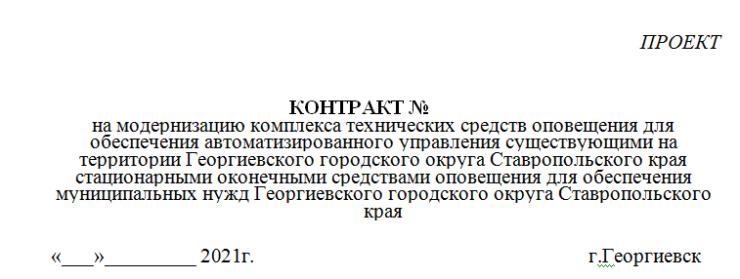

Редакция контракта:
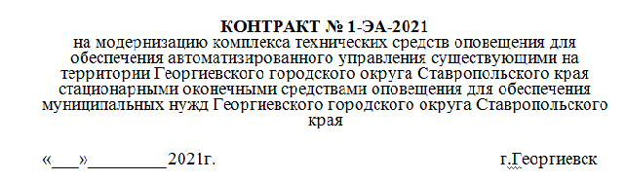

Реестр контрактов
В проверяемом периоде в реестре контрактов размещена информация о 7 контрактах на закупку товаров, работ, услуг:
№ 3262503160921000001 Услуги по передаче электроэнергии, контракт от 29.09.2021 № 506046 на сумму 80 тыс. руб., размещен 29.09.2021;
№ 3262503160921000002 Модернизация комплекса технических средств оповещения для обеспечения автоматизированного управления существующими на территории Георгиевского городского округа Ставропольского края стационарными оконечными средствами оповещения для обеспечения муниципальных нужд Георгиевского городского округа Ставропольского края, контракт от 19.10.2021 № 1-ЭА-2021 на сумму 2 066 816,38 руб., размещен 20.10.2021;
№ 3262503160921000004 Услуги по холодному водоснабжению и водоотведению, контракт от 17.12.2021 № 586 на сумму 40 тыс. руб., размещен 21.12.2021;
№ 3262503160921000005 Услуги по передаче электроэнергии, контракт от 23.12.2021 № 506046 на сумму 120 тыс. руб., размещен 24.12.2021;
№ 3262503160921000006 Услуги связи, контракт от 24.12.2021 № 727 на сумму 230 тыс. руб., размещен 27.12.2021;
№ 3262503160921000007 Поставка тепловой энергии, контракт от 24.12.2021 № 392-00 на сумму 150 тыс. руб., размещен 27.12.2021;
№ 3262503160921000003 Энергия тепловая, отпущенная котельными, контракт от 17.11.2021 № 392-00 на сумму 49 986,67 руб., размещен 17.11.2021. На момент проверки в Единой информационной системе в сфере закупок полностью отсутствует информация об исполнении указанного контракта, несмотря на то, что срок исполнения по условиям контракта 31.12.2021.
Выявлено нарушение ч. 3 ст. 103 Закона № 44-ФЗ, так как заказчик направляет информацию в федеральный орган исполнительной власти, осуществляющий правоприменительные функции по казначейскому обслуживанию исполнения бюджетов бюджетной системы Российской Федерации в течение пяти рабочих дней с даты соответственно изменения контракта, исполнения контракта (отдельного этапа исполнения контракта), расторжения контракта, приемки поставленного товара, выполненной работы, оказанной услуги.

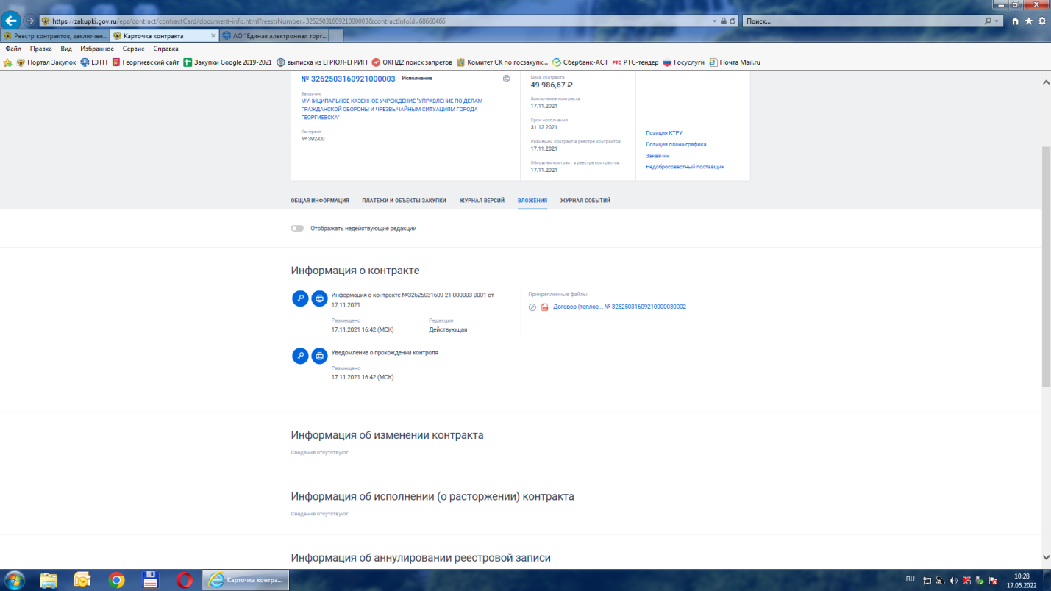

В соответствии с п. 5.5 муниципального контракта на энергоснабжение электрической энергией организации, финансируемой за счет средств местного бюджета, от 29.09.2021 № 506046 оплата за электрическую энергию производится:
до 10 числа расчетного месяца – 30%;
до 25 числа расчетного месяца – 40%;
до 18 числа месяца, следующего за расчетным – оставшаяся часть фактически потребленной в расчетном периоде.
В нарушение этого оплата за поставку электроэнергии за декабрь 2021 года (счет-фактура 9335/26 от 31.12.2021) произведена платежным поручением от 20.01.2022 № 273840.

Гражданско-правовые договоры
Закупки товаров, работ, услуг в проверяемом периоде осуществлялись путем закупки у единственного поставщика (исполнителя, подрядчика). За счет средств 2021 года Учреждением по п. 4 ч. 1 ст. 93 Закона № 44-ФЗ заключено 99 договоров на сумму 1,45 млн. руб.
Заказчиком при заключении договоров от 06.08.2021 № 674, от 14.10.2021 № 53, от 27.10.2021 № 80, от 11.11.2021 № 40/21, от 15.11.2021 № 139, от 19.11.2021 № 311 и пр. в соответствии с п. 4 ч. 1 ст. 93 Закона № 44-ФЗ нарушены положения ст. 506 Гражданского кодекса Российской Федерации и ч. 2 ст. 94 Закона № 44-ФЗ, так как в договорах не указан конкретный срок поставки товара.
Заказчиком при заключении договора от 23.09.2021 № 016/09.2021 нарушены положения ч. 1 ст. 23 Закона № 44-ФЗ – не указан идентификационный код закупки.
В соответствии с п. 3.3 договора от 23.09.2021 на оказание услуг по проведению медицинского осмотра оплата производится не позднее 30 дней после получения акта выполненных работ (услуг).
В соответствии с п. 2.3 договора от 01.11.2021 с ИП Челикиди Х.П. на сумму 4090 руб. оплата осуществляется в течение 30 дней со дня выдачи заказчику Акта о выполнении работ (оказании услуг).
В соответствии с п. 2.2 договора от 31.03.2021 с ООО фирма «ЭЛС» на сумму 1400 руб. оплата производится не позднее 30 дней после подписания акта выполненных услуг.
Выявлено нарушение ч. 13.1 ст. 34 Закона № 44-ФЗ (в редакции, действующей на дату заключения договора), срок оплаты заказчиком поставленного товара, выполненной работы (ее результатов), оказанной услуги, отдельных этапов исполнения контракта должен составлять не более тридцати дней с даты подписания заказчиком документа о приемке. Срок оплаты необходимо устанавливать с даты подписания заказчиком документа о приемке.
В соответствии с п. 5.5 договора энергоснабжения от 18.12.2020 № 506046 оплата за электрическую энергию производится:
до 10 числа расчетного месяца – 30%;
до 25 числа расчетного месяца – 40%;
до 18 числа месяца, следующего за расчетным – оставшаяся часть фактически потребленной в расчетном периоде.
В нарушение этого оплата аванса 30% за поставку электроэнергии в феврале 2021 года (счет 1238/26 от 01.02.2021) произведена платежным поручением от 12.02.2021 № 889682, оплата за поставку электроэнергии в марте 2021 года (счет-фактура 2041/26 от 31.03.2021) произведена платежным поручением от 22.04.2021 № 18709, оплата аванса 30% за поставку электроэнергии в апреле 2021 года (счет 4327/26 от 01.04.2021) произведена платежным поручением от 27.04.2021 № 129133 и т.д.
В соответствии с п. 6 договора холодного водоснабжения и водоотведения от 21.12.2020 № 586 оплата производится до 10-го числа месяца, следующего за месяцем, за который осуществляется оплата.
В нарушение этого оплата за март 2021 года (акт 3608/3037/586 от 31.03.2021) произведена платежным поручением от 14.04.2021 № 712196, оплата за апрель 2021 года (акт 3608/4362/586 от 30.04.2021) произведена платежным поручением от 18.05.2021 № 631616.

Закупки посредством использования электронной торговой системы для автоматизации закупок малого объема «ОТС – market»
В проверяемом периоде осуществлено 4 закупки малого объема у единственного поставщика (подрядчика, исполнителя) посредством использования электронной торговой системы для автоматизации закупок малого объема «ОТС – market»:
17.05.2021 № 745781 Выполнение работ по аттестации сегмента информационной системы обеспечения вызова экстренных оперативных служб по единому номеру «112» на сумму 91 150,00 руб.;
21.06.2021 № 759161 Поставка нефтепродуктов на сумму 211 104,50 руб.;
25.10.2021 № 804734 Поставка бензопил на сумму 49 333,34 руб.;
13.12.2021 № 826368 Поставка нефтепродуктов на сумму 267 401,40 руб.
Нарушений порядка осуществления закупок малого объема не выявлено.
В соответствии с п. 5.3 договора от 22.12.2021 № 667068 на поставку нефтепродуктов, заключенного по результатам закупки малого объема от 13.12.2021 № 826368 посредством использования электронной торговой системы «ОТС – market», Покупатель обязан произвести оплату в течение 30-ти дней с момента получения документов.
Выявлено нарушение ч. 13.1 ст. 34 Закона № 44-ФЗ (в редакции, действующей на дату заключения договора), срок оплаты заказчиком поставленного товара, выполненной работы (ее результатов), оказанной услуги, отдельных этапов исполнения контракта должен составлять не более тридцати дней с даты подписания заказчиком документа о приемке. По данному договору установлен срок оплаты с момента получения документов, а необходимо было установить с даты подписания заказчиком документа о приемке.

Закупки у субъектов малого предпринимательства, социально ориентированных некоммерческих организаций
Согласно ч. 4 ст. 30 Закона № 44-ФЗ (в редакции, действующей в 2021 году) по итогам года заказчик обязан составить отчет об объеме закупок у субъектов малого предпринимательства, социально ориентированных некоммерческих организаций и до 1 апреля года, следующего за отчетным годом, разместить такой отчет в единой информационной системе.
За 2020 год Субъект проверки разместил отчет об объеме закупок у субъектов малого предпринимательства, социально ориентированных некоммерческих организаций 16.03.2021. Согласно этому отчету объем закупок, который заказчик обязан осуществить у субъектов малого предпринимательства, социально ориентированных некоммерческих организаций в 2020 году составил 194 742,28 руб., фактически такие закупки не осуществлялись. Доля закупок, которые заказчик осуществил у субъектов малого предпринимательства, социально ориентированных некоммерческих организаций в 2020 году, составила 0%.
Выявлено нарушение ч. 1 ст. 30 Закона № 44-ФЗ (в редакции, действующей в 2021 году), так как заказчики обязаны осуществлять закупки у субъектов малого предпринимательства, социально ориентированных некоммерческих организаций в объеме не менее чем пятнадцать процентов совокупного годового объема закупок.
За 2021 год Субъект проверки разместил отчет об объеме закупок у субъектов малого предпринимательства, социально ориентированных некоммерческих организаций 02.03.2022. Согласно этому отчету объем закупок, который заказчик обязан осуществить у субъектов малого предпринимательства, социально ориентированных некоммерческих организаций в 2021 году составил 376 924,03 руб., фактически такие закупки осуществлены на сумму 1 795 418,64 руб. Доля закупок, которые заказчик осуществил у субъектов малого предпринимательства, социально ориентированных некоммерческих организаций в 2021 году, составила 71,45%. Нарушений не выявлено.

Выводы:
Признать Субъект проверки - муниципальное казенное учреждение «Управление по делам гражданской обороны и чрезвычайным ситуациям города Георгиевска» нарушившим:
- ч. 6 ст. 38 Закона № 44-ФЗ (не был обучен контрактный управляющий);
- ч. 3 ст. 103 Закона № 44-ФЗ (нарушены сроки направления информации об исполнении контракта);
- ст. 506 Гражданского кодекса Российской Федерации и ч. 2 ст. 94 Закона № 44-ФЗ (в договорах не указан конкретный срок поставки товара);
- ч. 1 ст. 23 Закона № 44-ФЗ (в договоре не указан идентификационный код закупки);
- ч. 13.1 ст. 34 Закона № 44-ФЗ (заключение договоров, содержащих условия о сроках оплаты, исчисляемые не с даты подписания заказчиком документа о приемке);
- ч. 1 ст. 30 Закона № 44-ФЗ (не выполнен объем закупок у субъектов малого предпринимательства, социально ориентированных некоммерческих организаций в 2020 году).

Рекомендации по устранению выявленных нарушений, принятию мер по недопущению аналогичных нарушений в будущем:
- Контрактному управляющему пройти дополнительное обучение в сфере закупок.
- Своевременно и в полном объеме размещать в единой информационной системе в сфере закупок информацию и документы, подлежащие размещению в соответствии с Законом № 44-ФЗ.
- Соблюдать требования законодательства Российской Федерации в сфере закупок.
- С целью повышения качества подготовки документов в сфере закупок товаров, работ, услуг (юридической грамотности) использовать КонсультантПлюс или иную справочную правовую систему Российской Федерации, включая использование типовых форм в актуальной редакции при издании приказов, положений, инструкций и т.п.
- В течение 30 календарных дней устранить нарушения, выявленные по результатам плановой проверки.

Подписи уполномоченных должностных лиц, проводивших плановую проверку:

Председатель комитета  по муниципальным закупкам администрации  Георгиевского городского округа  Ставропольского края | А.В.Блинов
Исполняющая обязанности  консультанта комитета  по муниципальным закупкам администрации  Георгиевского городского округа  Ставропольского края | И.Н.Мавроди

Один экземпляр акта на __ листах
получил (а): _______________________________________________________
(должность, ФИО, подпись)

«___» ____________ 2022 г.

